Всероссийская акция «Добрая суббота» проводится в рамках тематических месяцев и недель Всероссийского конкурса для школьников «Большая перемена», с целью ознакомления школьников с волонтерской деятельностью и вовлечения в добровольческое движение.
Еженедельно в рамках Всероссийской акции «Добрая суббота» школьники принимают участие в мероприятиях, акциях, челленджах, которые посвящены определенному направлению добровольчества. Каждую неделю самые активные участники Добрых суббот получают памятные призы и подарки от партнеров и организаторов.
Анонсы «Добрых суббот» выходят в начале каждой недели в группе Вконтакте https://vk.com/bpcontest. Готовые фотографии и видеоролики участники публикуют в личных профилях в Вконтакте, а также в комментариях под постом с анонсом «Доброй субботы» в группе https://vk.com/bpcontest с указанием ФИО, региона и нужных хештегов.
Просим принять в работу, отправить педагогам и обеспечить участие в «Добрых субботах» каждую неделю.
Пример: анонс «Доброй субботы» вышел 1 марта (Рисунок 1).
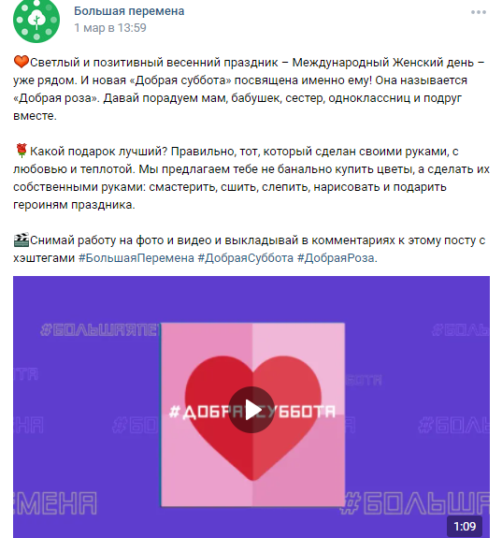
Рисунок 1
До конца недели (до 6 марта) участники загружают фото/видео в комментарии к посту с анонсом «Доброй субботы», который вышел 1 марта (Рисунок 2):
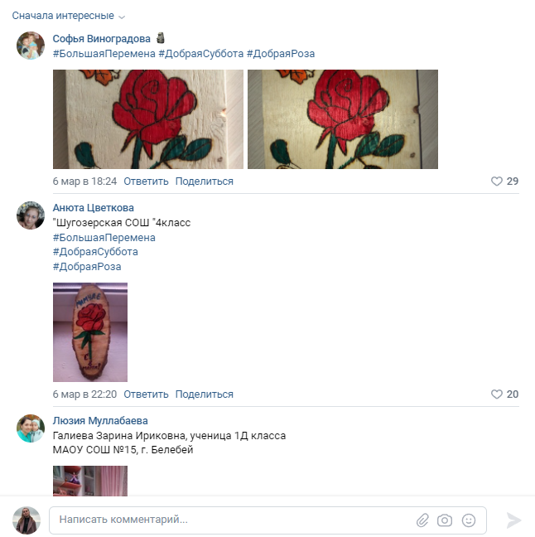
Рисунок 2

